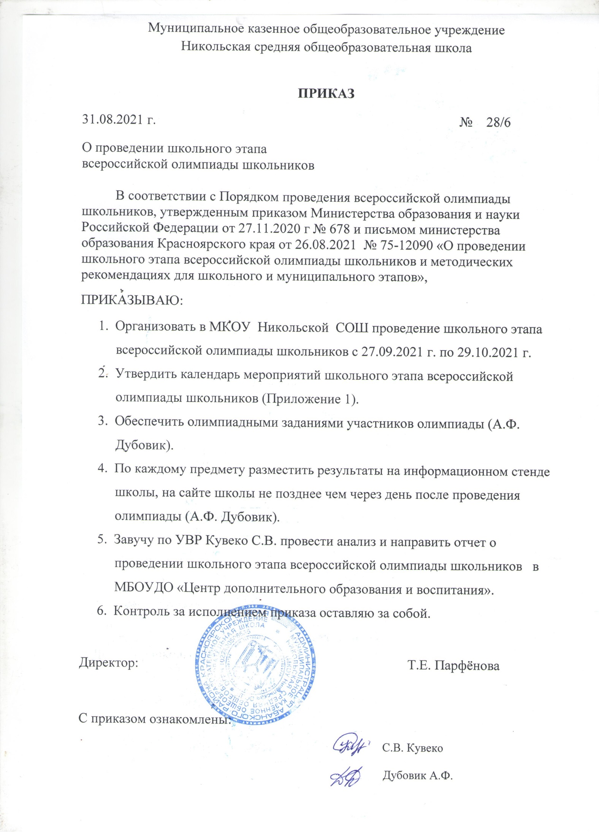

Приложение №1
Календарь мероприятий школьного этапа всероссийской олимпиады школьников
в 2021/22 учебном году
___МКОУ Никольская СОШ_____
(наименование образовательной организации)

№ п/п | Наименование предмета | Дата  проведения олимпиады | Место  проведения олимпиады | Время  проведения олимпиады | Ф.И.О.  лица, ответственного  за проведение олимпиады,  номер телефона
1 | Математика | 27.09.2021 | Кабинет  Информатики | 11.20 | Дубовик А.Ф
2 | География | 28.09.2021 | Кабинет информатики | 11.20 | Дубовик А.Ф.
3 | Информатика и ИКТ ( пробный тур) | 06.10.2021 | Кабинет информатики | 11.20 | Дубовик А.Ф.
4 | Физическая культура | 07.10.2021 | Кабинет информатики | 11.20 | Дубовик А.Ф.
5 | Биология | 12.10.2021 | Кабинет информатики | 11.20 | Дубовик А.Ф.
6 | Информатика ИКТ ( основной тур) | 13.10.2021 | Кабинет информатики | 11.20 | Дубовик А.Ф.
7 | ОБЖ (теоретический тур) | 14.10.2021 | Кабинет информатики | 11.20 | Дубовик А.Ф.
8 | ОБЖ ( практический тур) | 15.10.2021 | Кабинет информатики | 11.20 | Дубовик А.Ф.
9 | Английский язык | 18.10.2021 | Кабинет информатики | 11.20 | Дубовик А.Ф.
10 | Химия | 20.10.2021 | Кабинет информатики | 11.20 | Дубовик А.Ф.
11 | История | 21.10.2021 | Кабинет информатики | 11.20 | Дубовик А.Ф.
12 | Обществознания | 22.10.2021 | Кабинет информатики | 11.20 | Дубовик А.Ф.
13 | Технология (теоретический труд) | 25.10.2021 | Кабинет информатики | 11.20 | Дубовик А.Ф.
14 | Технология (практический тур) | 26.10.2021 | Кабинет информатики | 11.20 | Дубовик А.Ф.
15 | Литература | 27.10.2021 | Кабинет информатики | 11.20 | Дубовик А.Ф.
16 | Физика | 28.10.2021 | Кабинет информатики | 11.20 | Дубовик А.Ф.
17 | Русский язык | 29.10.2021 | Кабинет информатики | 11.20 | Дубовик А.Ф.

\

